**定义科目组(复制法)**

**一．说明**

    所属模块：FI。

    一个科目表（Chart of Accounts）包含若干个科目组（Account Group），每一个总帐科目（G/L Accounts）都需要指定一个科目组。每个科目组定义了一套字段状态字，根据不同的字段状态字，总帐科目主数据的公司代码视图维护（TCODE：FS00、FSS0）时会有不同的字段输入要求（必填、选填、只显示或隐藏）。

    科目组的创建方法有两种：复制法和新建法。复制法是从已有科目组中复制再小范围修改而得。本文描述复制法，只求快速简捷。新建法参见《[定义科目组（新建法）](http://blog.sina.com.cn/s/blog_4e997c670100dvvi.html)》，那里会详细描述字段状态构成。

**二．示例数据**

|  |  |
| --- | --- |
| **源科目表** | CACN |
| **目的科目表** | FQCC 枫竹丹青集团科目表 |
| **复制的科目组** | ANL. 资产科目 |
| ERG. 损益表科目 |
| FIN. 会计科目 |
| MAT. 物料 |
| SAKO 总分类帐科目 |

表1 复制的数据

|  |  |  |  |  |
| --- | --- | --- | --- | --- |
| **科目组** | **科目组** | **名称** | **起始帐户** | **终止帐户** |
| FQCC | ANL. | 资产科目 | 10000000 | 99999999 |
| FQCC | ERG. | 损益报表科目 | 10000000 | 99999999 |
| FQCC | FIN. | 会计科目 | 10000000 | 99999999 |
| FQCC | MAT. | 物料 | 10000000 | 99999999 |
| FQCC | SAKO | 总分类帐科目 | 10000000 | 99999999 |

表2 复制后的修改数据

    表1表明FQCC科目组的创建是从系统已存在的CACN复制过来的。表2对其描述和起、止范围进行修改，但并未修改其字段状态变式（参照《维护科目组（新建法）》）。

**三．操作**

|  |  |
| --- | --- |
| **IMG路径** | **TCODE** |
| SAP 用户化实施指南→财务会计(新)→总帐会计核算(新)→主数据→总帐科目→准备→定义科目组 | OBD4 |

表3 操作路径

    进入维护界面的方法有两种，均按表3所示：

* 按后台IMG路径进入，如图1所示，，进入图2界面：
* 在前台输入事物码OBD4，进入图2界面。

[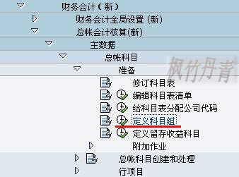](http://photo.blog.sina.com.cn/showpic.html#blogid=4e997c670100dvvb&url=http://s3.sinaimg.cn/orignal/4e997c67g7855647e7ae2&690)

图1 后台路径

[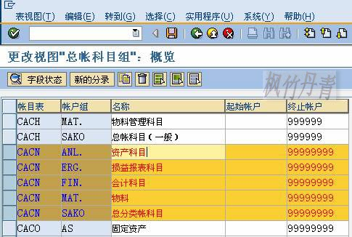](http://photo.blog.sina.com.cn/showpic.html#blogid=4e997c670100dvvb&url=http://s16.sinaimg.cn/orignal/4e997c67g7855654b925f&690)

图2 科目组总览（选中CACN科目表下的科目组）

    图2是科目组总览界面，按表1所示将源科目表CACN下的科目组选中，点击复制按钮（[定义科目组(复制法)](http://photo.blog.sina.com.cn/showpic.html#blogid=4e997c670100dvvb&url=http://s3.sinaimg.cn/orignal/4e997c67t6be9fba524d2&690)），进入图3界面。

[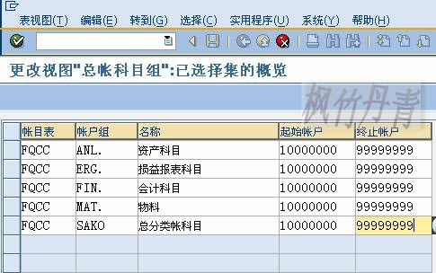](http://photo.blog.sina.com.cn/showpic.html#blogid=4e997c670100dvvb&url=http://s3.sinaimg.cn/orignal/4e997c67g726ef09f3652&690)

图3 新建科目组界面

    在图3界面，首先将帐目表改成FQCC，再按表2示例数据进行小范围修改。编辑无误后按下回车键，如图4所示。确认无误后，按保存键（[定义科目组(复制法)](http://photo.blog.sina.com.cn/showpic.html#blogid=4e997c670100dvvb&url=http://s12.sinaimg.cn/orignal/4e997c67t6bbe4cef4c5b&690)）保存。

    根据Client配置的不同（使用TCODE：SCC4维护）,也许弹出图5的请求号输入对话框，新建或选定一个请求号，按确认键（[定义科目组(复制法)](http://photo.blog.sina.com.cn/showpic.html#blogid=4e997c670100dvvb&url=http://s5.sinaimg.cn/orignal/4e997c67t6bbe4cef3224&690)）继续。保存后按返回键（[定义科目组(复制法)](http://photo.blog.sina.com.cn/showpic.html#blogid=4e997c670100dvvb&url=http://s5.sinaimg.cn/orignal/4e997c67t6bbe4cdfd3e4&690)）返回科目组总览界面，如图6所示，新条目已在其中。继续按返回键（[定义科目组(复制法)](http://photo.blog.sina.com.cn/showpic.html#blogid=4e997c670100dvvb&url=http://s5.sinaimg.cn/orignal/4e997c67t6bbe4cdfd3e4&690)）退出操作。

[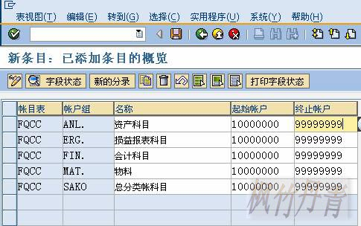](http://photo.blog.sina.com.cn/showpic.html#blogid=4e997c670100dvvb&url=http://s3.sinaimg.cn/orignal/4e997c67g785566e47ba2&690)

图4 新建科目组确认界面

[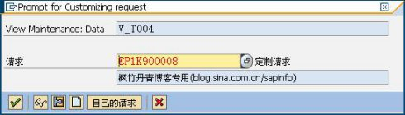](http://photo.blog.sina.com.cn/showpic.html#blogid=4e997c670100dvvb&url=http://s6.sinaimg.cn/orignal/4e997c67t6bea0b473215&690)

图5请求号输入对话框

[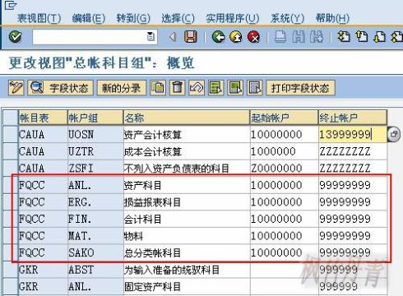](http://photo.blog.sina.com.cn/showpic.html#blogid=4e997c670100dvvb&url=http://s1.sinaimg.cn/orignal/4e997c67g785567e27990&690)

图6 科目组总览（新条目已在其中）